Pracovní list – Pomotané maminky

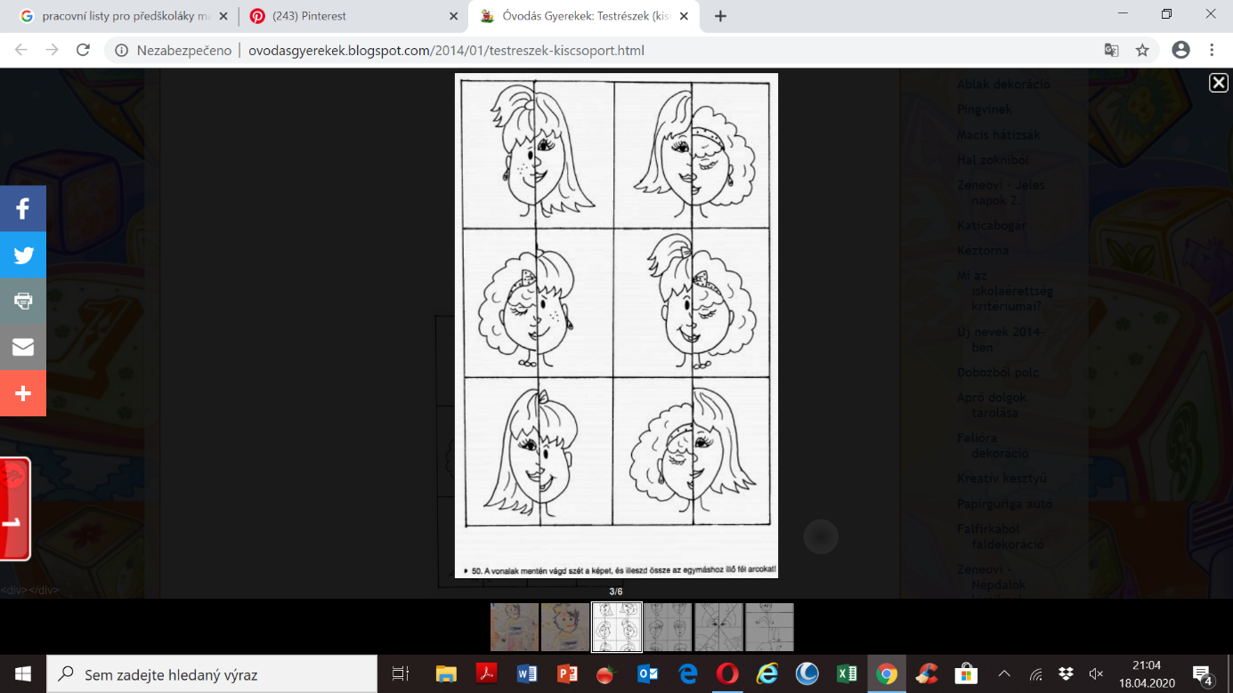Vybarvi, rozstříhej a slož maminky, tak aby byli krásné ☺